Лабораторная работа № 1

Способы задания множеств. Операции над множествами.
Основные соотношения алгебры множеств

Цель работы: изучение способов задания множеств. Приобретение практических навыков в выполнении операций над множествами и проверке основных соотношений алгебры множеств.

Теоретическая справка
Множество – объединение в одно целое различимых между собой элементов.
Конечное множество – множество, состоящее из конечного числа элементов.
Бесконечное множество – множество, состоящее из бесконечного числа элементов.

Способы задания множеств
1) Перечисление элементов.
Например:
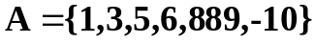.
2) Задание определяющего свойства.
Например:
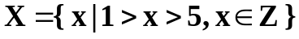;
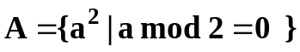.
Пустое множество – множество, не содержащее ни одного элемента. Пустое множество обозначается  или .
Универсальное – множество, содержащее все возможные элементы. Универсальное множество обозначается .
Утверждение " является элементом множества " записывается в виде 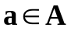 ( принадлежит множеству ).
Утверждение "а не является элементом множества А" записывается в виде 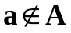 (а не принадлежит множеству А).
Множества А и В называются равными (обозначается 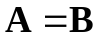), если они состоят из одних и тех же элементов.
Если каждый элемент множества А является также элементом множества В, то говорят, что А содержится или включается в В.
В этом случае пишут .
Множество A называется подмножеством множества B, если .
В тех случаях, когда одновременно имеют место соотношения и , говорят, что A строго включается в B, и используют запись .

Операции над множествами
Объединением множеств A и B (A ∪ B) называется множество, состоящее из всех элементов, принадлежащих хотя бы одному из этих множеств, т.е A ∪ B = {а ⏐ а∈A или а∈B}.
Пересечением множеств A и B (A ∩ B) называется множество, состоящее из всех элементов, принадлежащих каждому из этих множеств, т.е. А ∩ B = {а ⏐а ∈ А и а ∈ B}.
Разностью множеств А и B (А \ B) называется множество, состоящее из всех элементов множества A , не принадлежащих множеству B, т.е.
А \ B ={а ⏐а ∈ А и а ∉ B}.
Дополнением множества А в универсальном множестве U (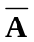, ➢А) называется множество, состоящее из всех элементов универсального множества U, не принадлежащих множеству А, т.е.
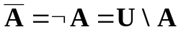.
Симметрической разностью множеств A и B (обозначается A ⊕ B или ) называется множество, состоящее из всех элементов, принадлежащих в точности одному из этих множеств, т.е.
A Δ B = {а⏐ либо а ∈ A и а ∉ B, либо а ∉ A и а ∈ B},
A Δ B = (A \ B) ∪ (B \ A) = (A ∪ B) \ (A ∩ B).
Операции над множествами можно проиллюстрировать графически с помощью кругов Эйлера (их также называют диаграммами Венна). В этом случае исходные множества изображают кругами или любыми другими замкнутыми линиями, а множество-результат выделяют штриховкой. Универсум обозначают прямоугольником.

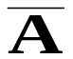
U
U
U
U
Основные законы алгебры множеств:
1) Коммутативные законы


2) Ассоциативные законы

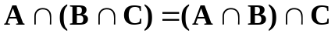
3)Дистрибутивные законы
4)Законы с ∅ и U

А ∪ ∅ = А А ∩ U = А А ∪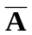= U

А ∩ ∅ = ∅ А ∪ U = U А ∩= ∅
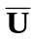 = ∅ 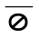 = U
6) Законы идемпотентности
, , 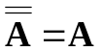
7) Законы поглощения
А ∪ (А ∩ В) = А А ∪ (∩ В) = А ∪ В
А ∩ (А ∪ В) = А А ∩ (∪ В) = А ∩ В
8) Законы де Моргана
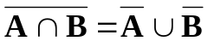
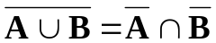
9) Законы склеивания
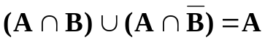
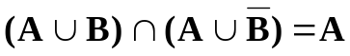

Задание к лабораторной работе.
Заданы множества X, Y, Z, U, правила образования:
X – множество букв имени студента;
Y – множество букв отчества студента;
Z – множество букв фамилии студента;
U – универсальное множество =∪ {ъ,ё, гласные , отсутствующие в множествах X, Y, Z}
1. Вычислить:
- X ∩ Y , X ∩ Z, Y ∩Z, X ∩ Y ∩ Z;
- Y ∪ Z , X ∪ Y ∪ Z;
- X \ Z, Z \ X; X ∪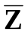; X Δ Z;
- X ∩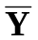, X ∪ (Y ∩ Z); (X \ Z) ∪ (Y \ Z).
2. Нарисовать диаграммы Эйлера для следующих операций:
- X ∩ Y ∩ Z;
- (X ∩ Y) ∪ ;
- (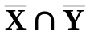∩);
- (X \ Z) ∪ (Y \ Z).
3. Проверить экспериментально на множествах X, Y, Z справедливость следующих утверждений:
- 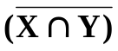 = 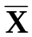 ∪ 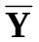;
- 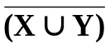 = ∩ ;
- X \ (Y ∪ Z) = (X \ Y) ∩ (X \ Z);
- X \ (Y ∩ Z) = (X \ Y) ∪ (X \ Z).
4. Записать булеан для подмножества множества Z (первые четыре буквы фамилии студента) мощности 4. Выписать все возможные разбиения и привести примеры 3 покрытий этого подмножества.

Контрольные вопросы.
- Дать определение множества.
- Привести примеры конечных и бесконечных множеств.
- Указать существующие способы задания множеств.
- Дать определения пустого и универсального множеств.
- Что называют подмножеством множества?
- Ввести понятия операций над множествами.
- Привести примеры операций над множествами с помощью кругов Эйлера.
- Записать основные законы и теоремы алгебры множеств.

